Persecuzione dei cristiani
Documento Download

TU SEI LA MIA VITA (Symbolum ’77)

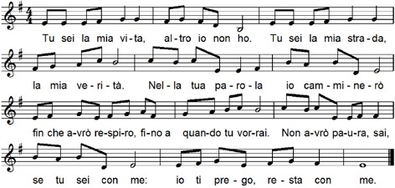
- Credo in te, Signore, nato da Maria, figlio eterno e santo, uomo come noi. Morto per amore, vivo in mezzo a noi: una cosa sola con il Padre e con i tuoi, fino a quando, io lo so, tu ritornerai per aprirci il regno di Dio.

1. Tu sei la mia vita, altro io non ho. Tu sei la mia strada la mia verità. Nella tua parola io camminerò,
finché avrò respiro, fino a quando tu vorrai. Non avrò paura sai, se tu sei con me:
io ti prego, resta con me.
- Tu sei la mia forza, altro io non ho, tu sei la mia pace, la mia libertà. Niente nella vita ci separerà.
So che la tua mano forte non mi lascerà.
So che da ogni male tu mi libererai e nel tuo perdono vivrò.

- Padre della vita, noi crediamo in te. Figlio Salvatore, noi speriamo in te. Spirito d’amore vieni in mezzo a noi. Tu da mille strade ci raduni in unità. E per mille strade poi, dove tu vorrai, noi saremo il seme di Dio.

Ulteriori preghiere per i cristiani perseguitati

1.
Dio altissimo, onnipotente e benevolo, attraverso la Tua vita, il patire e il morire nel Tuo Figlio Gesù Cristo,
hai indicato al mondo che Tu sei l’amore,
attraverso la Tua Risurrezione hai mostrato chiaramente che alla fine vince il bene, il Tuo amore vincerà.

Oggi ci soffermiamo specialmente sui cristiani perseguitati, che soffrono perché vivono dell'amore verso di Te e trasmettono il Tuo messaggio d'amore a tutti gli uomini.
Accompagnali e fai loro sperimentare la Tua vicinanza e
la speranza che saranno uniti nuovamente a Te nell’eternità oltre questa vita.
A coloro che li perseguitano, infondi il discernimento dell’assurdità del loro agire, del fatto che odiano persone che desiderano vivere soltanto l’amore e donarlo.

A noi che viviamo in un Paese sicuro, permettici di essere grati e che non dimentichiamo i nostri fratelli cristiani perseguitati. Aiutaci affinché la loro testimonianza ci conduca ad un più profondo amore per Te ed ad una professione coraggiosa della nostra fede.
Per questo Ti preghiamo, per mezzo di Cristo, nostro Signore. Amen.
2.
Signore, molti cristiani sono minacciati e perseguitati in tutto il mondo a causa della loro fede.
Guidati dall’amore, sono pronti a morire per Te.

Poiché Tu sei l’Amore stesso.
Ti preghiamo, accoglili presso di Te.
Signore, Ti affidiamo anche i loro persecutori:
Apri il loro cuore alla sofferenza che arrecano agli altri.
Fà che Ti riconoscano nelle vittime del loro agire e guidali sul cammino della conversione.
Beata Vergine Maria, con la spada nel cuore hai unito, con Gesù hai sconfitto il male.

Chiedi per noi lo spirito di fortezza, perché ci liberi dalla paura, dalla codardia e dallo scoraggiamento, affinché rinnovi la nostra fede e
risvegli in noi il coraggio di riconoscere in ogni tribolazione, che Cristo è il Signore.
Amen.
(anonimo)

10

